Справка по итогам декады физики, математики и информатики.

С 15 по 25 февраля 2016года в школе проходила декада физики, математики и информатики.

Декада началась с выставки газет

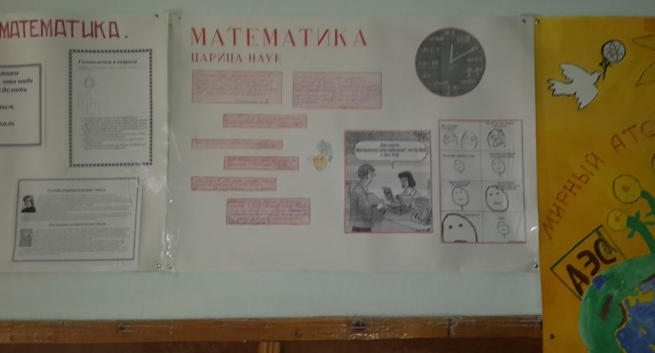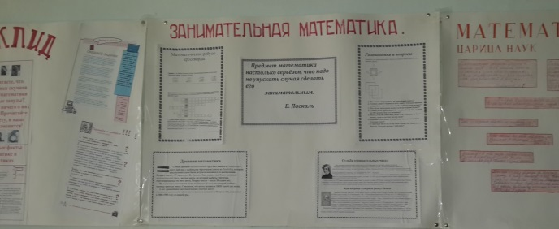

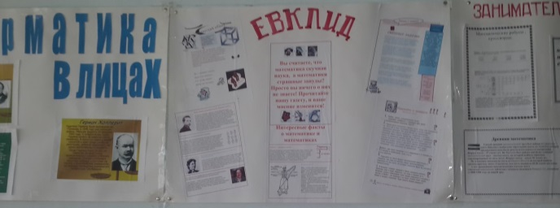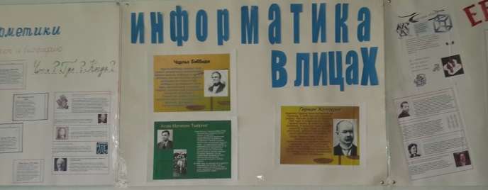

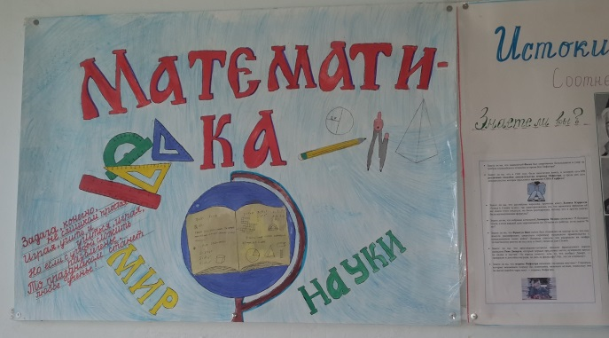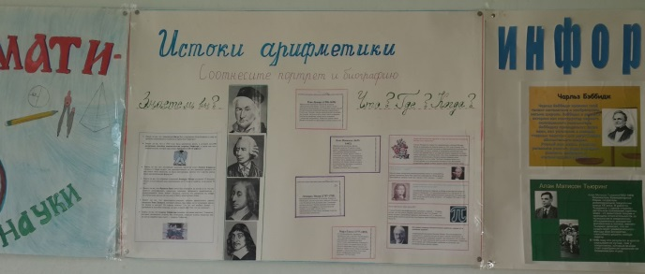
В ходе декады были проведены открытые уроки:

1. Урок математики «Десятичная запись дробных чисел». ( 5б класс, учитель Бекишиева М.Ю.) В классе 14 чел ребята в основном со средними способностями. На уроке применялись разные виды деятельности,урок достиг своей цели .
2. Урок физики «Давление твердых тел и жидкостей» (7б класс; учитель Оразлиева А.А..) урок прошёл интересно. Была проведена практическая работа, показавшая на примерах давление твердых тел и жидкостей.
Учителя, проводившие открытые уроки, показали свое профессиональное мастерство, поделились опытом.
В рамках декады было проведено достаточное количество интересных внеклассных мероприятий:
«Математические забавы». (5акласс; учитель Амангулова Р.Э) были сформированы 2 команды «Меринки» и«Счетчики».
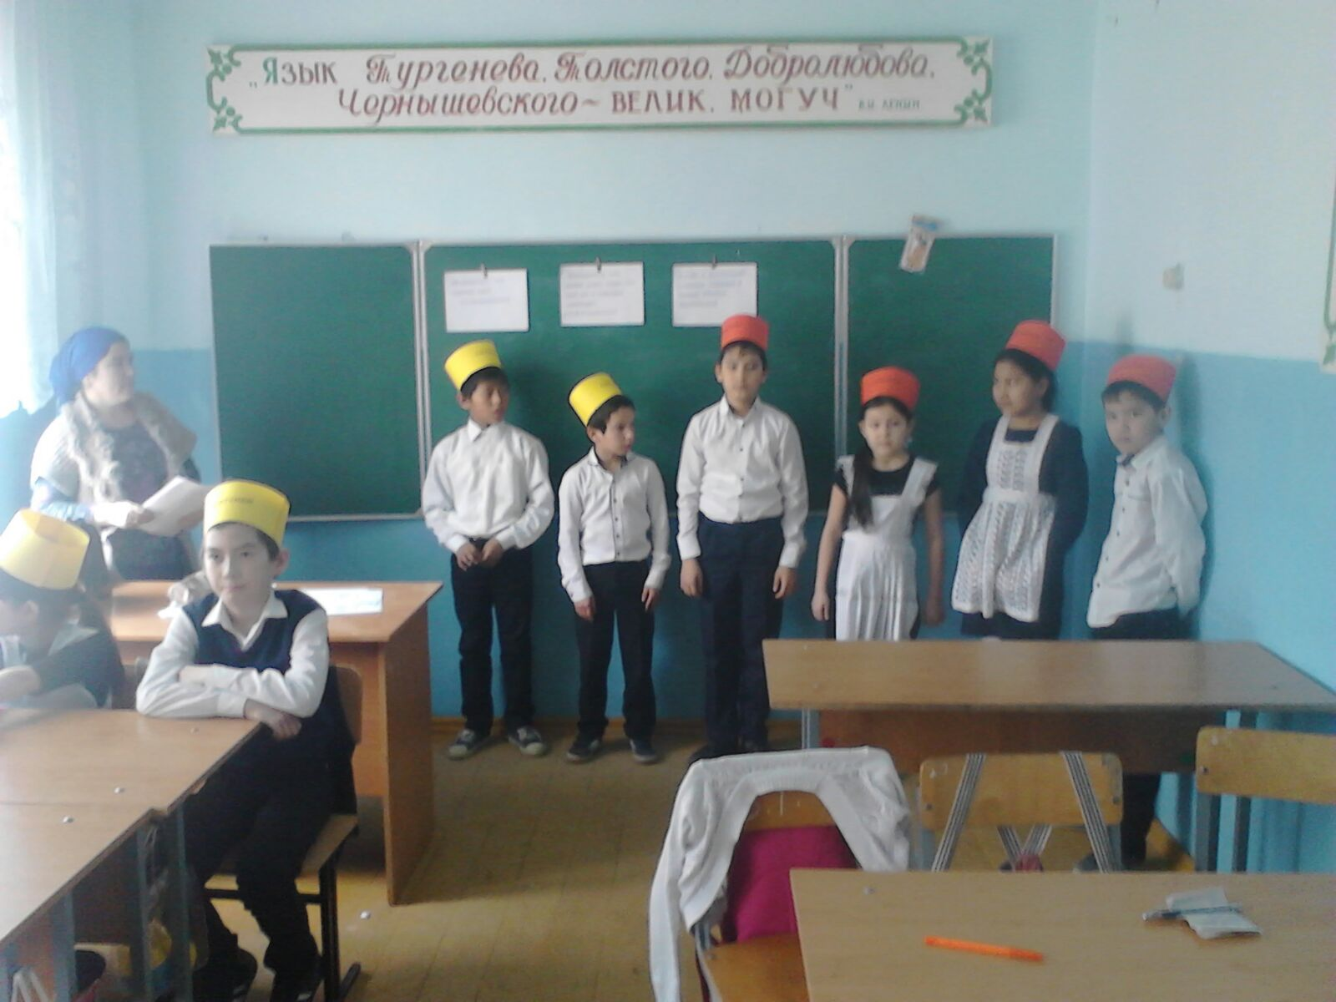
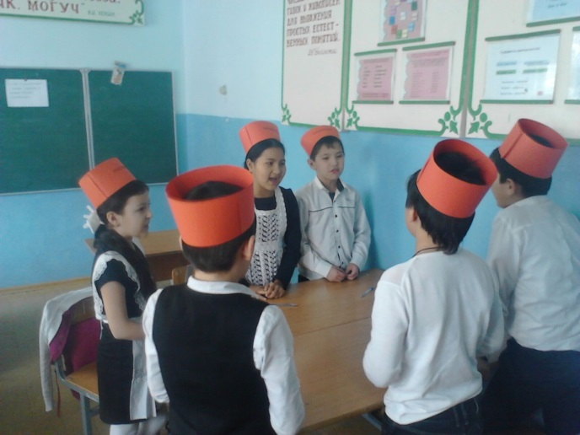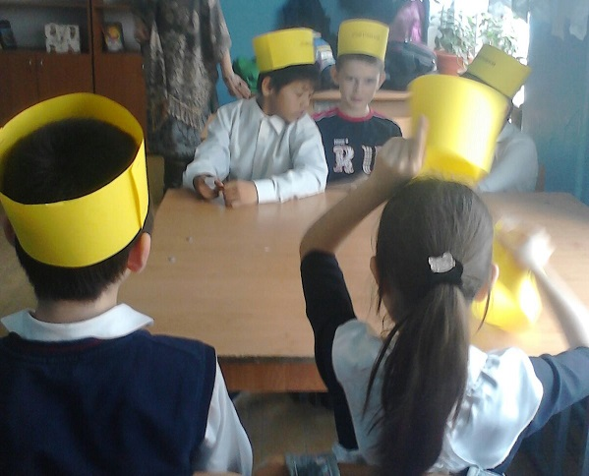
Команда «Меринки» победила в игре. Игра состояла из нескольких этапов, в каждом из которых команды должны были ответить на поставленный вопрос, выбрав правильный ответ из предложенных вариантов. В финале команды пытались решить логические задачи. На некоторые из них они быстро давали ответ, над другими надо было «поломать голову». Не были обделены вниманием зрители и болельщики. Для них были приготовлены задания на смекалку, ребусы, соревнование, в котором нужно было проявить свою скорость и внимательность. Также между этапами игры были продемонстрированы математические фокусы. Учащиеся остались довольны игрой и своим участием в ней. Победители получили призы.
игра «Математик -бизнесмен».( 9-11класс; учитель ОразлиеваА.А., ) Участвовало 2 команды. Игра состояла из 5 раундов
Право первого хода разыгрывалось по жребию, затем команда выбирала вопрос, на который хочет ответить из предложенных. В дальнейшем отвечала та команды, капитан которой первым поднимет руку. При правильном ответе на вопрос на счет команды поступало соответствующее цене вопроса количество баллов; при неправильном – команда штрафуется на это количество баллов, а право ответа переходит к командам-соперницам.
Команда имела право уменьшить или увеличить число баллов за данный вопрос.
- «Вопрос-аукцион». Команда назначала любую цену за вопрос, но не ниже номинальной и не выше суммы баллов, имеющихся на счету команды.

Квн «Знай информатику»(8А 8Б учитель Бекишиева М.Ю.) участвовало 2 команды : «Электроша» и «Микроша». Учащиеся показали хорошие знания информатики
Мероприятие «Ох уж эта математика» (6 класс учитель Амангулова Р.Э.) Две команды «квадрат» и «треугольник» состязались в знании математики. Победу одержала команда «квадрат» в ходе игры ученики подготовили математическую сценку.
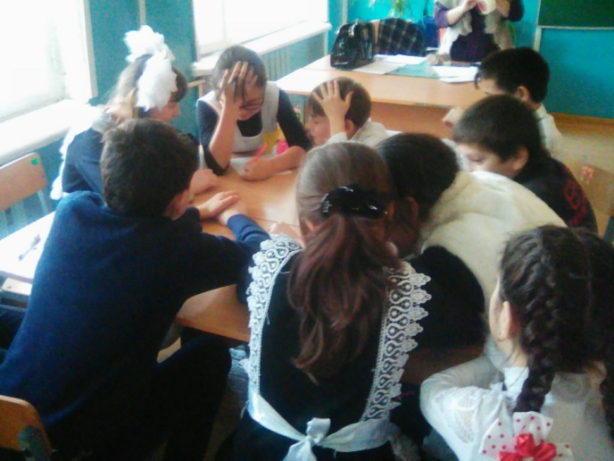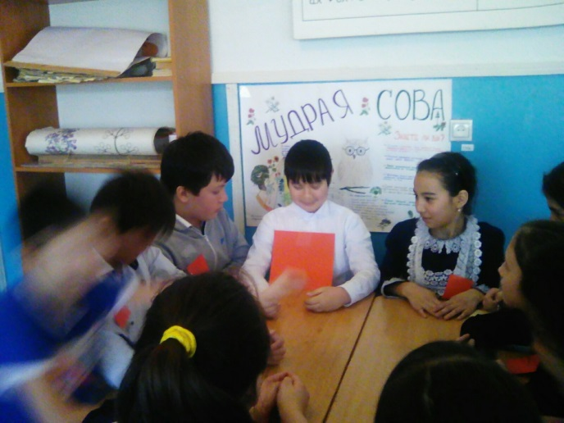
Внеклассные мероприятия были направлены на расширение кругозора, любознательности учащихся, формирование потребности в образовании и интеллектуальном развитии. Учителя продемонстрировали использование новых педагогических технологий в образовательном и воспитательном процессе.Ученики приняли активное участие в проведении. Таким образом, в декаде математики, физики и информатики были задействованы учащиеся всех классов. Можно сказать, что проведение предметной декады позволило достигнуть следующих результатов:
- в увлекательной форме расширены и закреплены знания, полученные на уроках;
- показано применение изучаемых тем в повседневной жизни;
- пробуждено в учащихся стремление к творчеству, состязательности, желание побеждать, применяя свои знания;
- учащиеся подготовлены к олимпиадам, конкурсам, выработаны умения кратко и грамотно излагать свои мысли. Все мероприятия носили занимательный и познавательный характер. Успешно применялись задания для формирования общеучебных умений и навыков, нестандартные задачи для развития творческого мышления, задачи, развивающие логическое мышление, пространственное воображение, исследовательские навыки . Интерес, проявленный учащимися во время проведения мероприятий предметной недели, показал, что каждому учителю необходимо регулярно проводить мероприятия по своему предмету и делать это, хотя бы в конце каждой четверти, а не только во время декады.

